澎湖縣立望安國民中學98學年度第1學期第2次段考社會科考試卷
七年甲班 座號： 姓名：
範圍：1-3海岸與島嶼 1-4氣候 2-3鄭氏治臺時期 2-4清領前期的政治與經濟 3-3因緣匯聚一家人 3-4家庭衝突的解決
選擇題：
( )1.亞竺打算與同學騎摩托車從花蓮北上到宜蘭遊玩，根據臺灣的海岸特色判斷，其沿途最常見到的海陸景觀為下列何者？
(A) 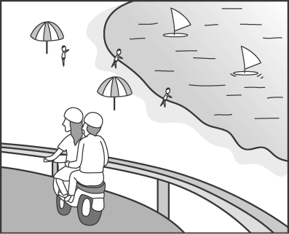 (B) 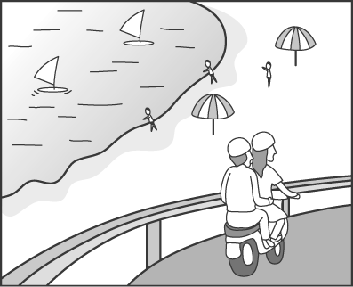 (C) 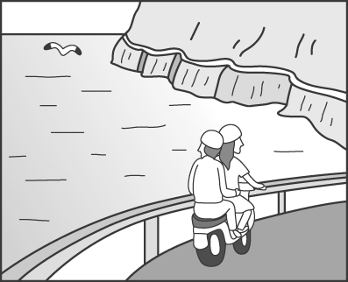 (D) 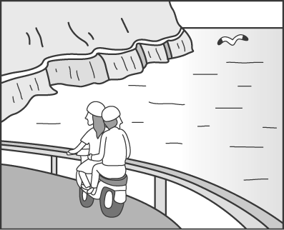
( )2. (甲)適合發展農業和鹽業 (乙)沿岸海水較淺 (丙)沿岸平原狹窄 (丁)多港灣。上述關於沙岸地形的敘述何者正確？
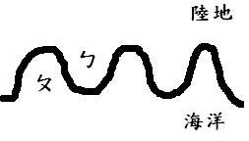
- 甲乙 (B)乙丙 (C)丙丁 (D)乙丁
( )3.鴻紋上課畫了一張岩岸簡圖（如右圖），問：圖中的「ㄆ」代表的是何種地形？
(A)潟湖 (B)岬角 (C)沙灘 (D)灣澳
( )4.大陸棚的水深大約在幾公尺內？ (A)100 (B)200 (C)300 (D)400
( )5.丙序在過年時和媽媽回南部，有一天他們去到了一個叫做「南鯤鯓」的地方拜拜。問：
「鯤鯓」指的是何種地形？ (A)潟湖 (B)灣澳 (C)沙洲 (D)岬角
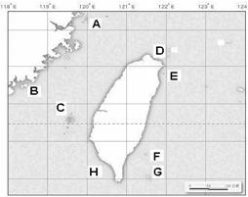
( )6.齊文駕著遊艇出海繞行臺灣，但卻在某一地的海岸受到淤沙的影響而擱淺。問：他應是擱淺在哪一海岸？
(A)東部海岸 (B)西部海岸 (C)南部海岸 (D)北部海岸
( )7.右圖是臺灣島嶼分布圖，問：右圖的「F」的島嶼名是什麼？
- 馬祖 (B)蘭嶼 (C)金門 (D)綠島
( )8.承上題，右圖中的「A」是屬於何種類型的島嶼？
- 大陸島 (B)火山島 (C)珊瑚礁島 (D)陸連島
( )9.各國由海岸線向外多少海浬之內的範圍為「經濟海域」？
(A)12 (B)200 (C)300 (D)400
( )10.「每年春季，飛魚群會隨著暖流來到臺灣附近海域，此時居住在該海域島嶼上的
達悟族人會舉行招魚祭，之後才開始捕捉飛魚，剛開始僅限於在夜間以燈光誘捕，至
夏季時才可在白天捕捉飛魚。」上文中所敘述的島是指下列何者？(A)澎湖 (B)綠島 (C)金門 (D)蘭嶼
( )11.下列敘述何者是在說明「天氣」狀況？(A)夏乾冬雨 (B)全年有雨 (C)清明時節雨紛紛 (D)午後有雷陣雨
( )12.下列附圖是臺灣各區（北、中、南、東地區）降水量分布圖。問：哪一圖最有可能是高雄市的降水量圖？
(A)甲 (B)乙 (C)丙 (D)丁
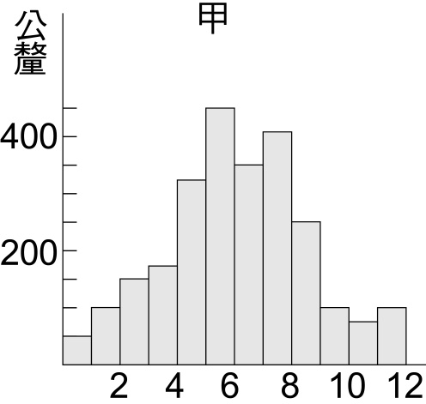 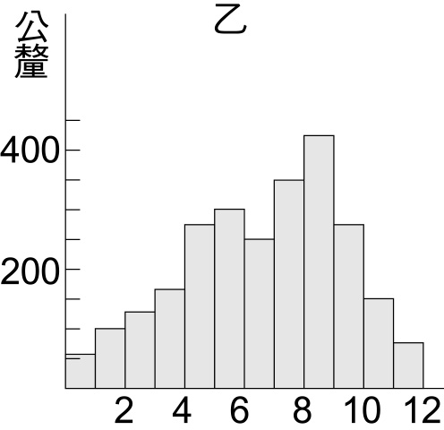 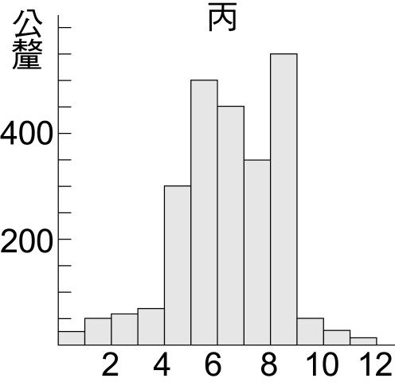 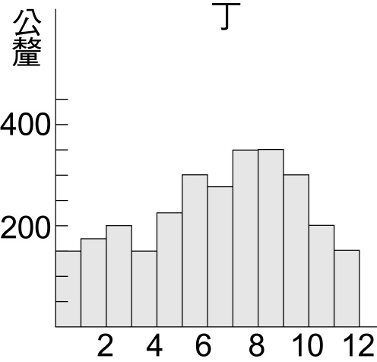
( )13.臺灣冬天臺北比屏東還冷，最主要的影響因素為何？(A)地形 (B)季風 (C)緯度 (D)洋流
( )14.下列哪張圖能代表「地形雨」？
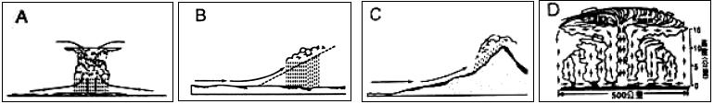
( )15.寒假時，偶像歌手團體ORZ將在臺北、臺中、臺南和高雄舉辦戶外演唱會，入場券上標明「遇雨取消」。問：哪一個城市取消的機會最大？(A)臺北 (B)臺中 (C)臺南 (D)高雄
( )16.右圖為某熱帶海域的地面天氣圖。若僅根據圖上的數值判斷，哪一地區形成颱風的可
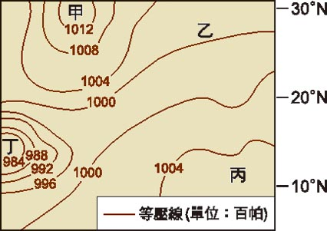
能性較高？(A)甲 (B)乙 (C)丙 (D)丁
( )17.將一年中各月分的月均溫加總後，再除以12，所得出來的數值為何？
(A)年均溫 (B)年溫差 (C)月溫差 (B)日均溫
( )18.某年冬至前後，小龍看著爸爸、媽媽及叔叔在深夜裡忙著將果園的柑橘套上封套，為
的是避免收成不佳、血本無歸。問：上述措施主要是為防備下列哪一種天然災害所做
的？ (A)颱風 (B)乾旱 (C)梅雨 (D)寒害
( )19.臺灣地區易受到颱風侵襲的季節是在何時？(A)春、夏 (B)夏、秋 (C)秋、冬 (D)春、冬
( )20.下列哪一張圖最有可能是臺灣的夏季季風風向圖？
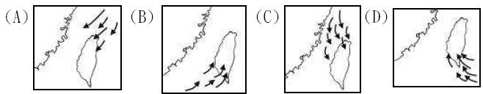
( )21.有一篇新聞報導如下：「西元2000年，兩位漁民在福建省冬古灣退潮後，無意間發現兩處堆積物，經專家初步挖掘出鐵炮、彈丸、陶瓷器等文物。而打撈上來的銅銃上均鑄有『國姓爺』的『國』字，鑄有『永曆通寶』字樣的銅錢則是當時東南沿海流通的貨幣……。」依報導內容推斷，此項挖掘工作將有助於我們了解下列哪一時期的歷史？
(A)宋末元初 (B)元末明初 (C)明末清初 (D)清末民初 銃：一種舊式的槍械火器。
( )22.鄭成功領臺後，為了解決哪一項問題，開始將接收的土地發給官民？(A)糧食不足 (B)原住民頑強抵抗 (C)漢人人數過多 (D)荷蘭人的威脅
( )23.鄭氏「立足臺灣，對抗滿清」的重要財源來自何處？(A)國際貿易 (B)國內貿易 (C)海上掠奪 (D)農業生產
( )24.有「全臺首學」之稱的臺南孔廟，是在何人在位時建設完成的？(A)鄭芝龍 (B)鄭成功 (C)鄭經 (D)鄭克塽
( )25.鄭成功治臺時期，今日的屏東、潮州一帶應屬於何縣管轄？(A)天興縣 (B)萬年縣 (C)鳳山縣 (D)淡水縣
( )26.南臺灣有許多威武的地名，例如：前鎮、新營、林鳳營、柳營等，這些都是明鄭時期所遺留下來。地名顯示出明鄭時期在臺灣的屯墾是以哪一類型為主？ (A)軍屯 (B)民墾 (C)商墾 (D)官墾
( )27.鄭經治臺時，以走私方式與中國從事貿易，輸入布帛等生活用品，這種狀況顯現出下列何種現象？ (A)鄭氏為海盜出身，習於走私貿易，所以喜歡以走私方式與中國來往 (B)清朝對鄭氏實施海禁政策以斷絕資源，所以鄭氏只能以走私方式獲取中國商品 (C)臺灣的原住民喜歡中國的布料衣物，所以輸入臺灣的東西以布帛為主 (D)清朝為抵制臺灣的糖品輸出，所以對鄭氏實施海禁政策
( )28.鄭經死後，臺灣的鄭氏政權發生內鬥，值此之際，清廷派何人征討臺灣？(A)沈有容 (B)陳永華 (C)沈光文 (D)施琅
( )29.鄭氏時期的「鄭家諸葛」指的是誰？(A)沈光文 (B)鄭經 (C)陳永華 (D)郭懷一
( )30.明鄭時期以臺灣為反清復明的根據地，故下列何項物品是其對外貿易的主要輸入品？ (A)稻米 (B)蔗糖 (C)軍用品(D)絲織品
( )31.清廷雖將臺灣納入版圖，但清領前期政府僅防止臺灣再度成為反清基地，在治理上未有前瞻且通盤的規畫。當時的治臺方針為何？(A)積極治臺政策 (B)高壓與懷柔並濟 (C)消極治臺政策 (D)鎮撫兼施
( )32.清廷為避免臺灣再度成為反清復明的基地，乃頒布何種政策，規定渡臺者須先向政府申請許可證，以限制渡臺人數？(A)海禁政策 (B)渡臺禁令 (C)封山劃界 (D)鎖國政策
( )33.現今在不少地方仍可見「土牛溝」的原貌。請問：「土牛溝」在清領時期是代表什麼意義？
(A)番界 (B)排水溝 (C)國界 (D)縣界
( )34.「一府二鹿三艋舺」的俗諺，反映臺灣何種開發方向？(A)由西向東 (B)由南向北 (C)由東向西 (D)由北向南
( )35.臺灣俗諺中，有所謂「一府、二鹿、三艋舺」之說，其中二鹿的鹿是指何地？(A)鹿谷 (B)鹿港 (C)鹿野 (D)鹿耳門
( )36.臺灣開港通商前的清領前期，臺灣府隸屬於哪一省？(A)福建省 (B)廣東省 (C)浙江省 (D)臺灣省
( )37.柄元利用假日來趟「鹿港古蹟之旅」，藉此沐浴在文化古城中，走在大街赫然發現「泉郊會館」的建築，因而請教當地耆老，才得知所謂「郊」的功能應該是下列何者？ (A)旅館飯店 (B)宗教組織 (C)家族組織 (D)同業公會
( )38. (甲)瑠公圳(乙)曹公圳(丙)八堡圳。上述是清領時代的各大水圳，請依照水圳的地理位置「由北往南」方向重新排列之。 (A)甲→乙→丙 (B)乙→丙→甲 (C)甲→丙→乙 (D)丙→甲→乙
( )39.清廷原本想放棄臺灣，最後選擇保留並且設置府縣以管理，這是基於什麼因素的考量？(A)臺灣地理位置重要，戰略價值高(B)臺灣漢人移民生計，應優先考量(C)臺灣已由鄭氏開發，稅收很可觀(D)臺灣原住民族群多，需防止滋事
( )40.清康熙二十二年，鄭克塽降清後，朝中大臣曾對臺灣問題引發「棄」「留」之爭。最後，康熙接受何人的主張而將臺灣納入中國版圖？ (A)曹瑾 (B)鄭經 (C)鰲拜 (D)施琅
( )41.我和姊妹之間具有何種關係？ (A)直系血親 (B)旁系血親 (C)姻親 (D)法定血親
( )42.阿姨的兒子稱為什麼？(A)表兄弟 (B)堂兄弟 (C)親兄弟 (D)外甥
( )43.「由一個包含三代直系親屬所組成的家庭」是指何種家庭型態？(A)小家庭 (B)折衷家庭 (C)大家庭 (D)頂客家庭
( )44.現代社會中享有雙薪但不生育子女的頂客族快速增加，這突顯了哪一項家庭功能正逐漸降低？ (A)經濟 (B)生育 (C)教育 (D)保護與照顧
( )45.宜靜的母親以身作則，以愛和榜樣引導宜靜建立良好的生活習慣和學習態度，是發揮家庭的何種功能？ (A)經濟 (B)教育 (C)生育 (D)保護與照顧
( )46.大雄自小被人收養，大雄和養父母屬於何種親屬關係？ (A)姻親 (B)旁系血親 (C)直系血親 (D)法定血親
( )47. (甲)伯父 (乙)姑姑 (丙)哥哥 (丁)大嫂 (戊)姊夫。如果以自己為中心，以上屬於旁系血親者，共有哪些？
(A)甲乙丙 (B)丙丁戊 (C)甲乙丙丁 (D)甲乙丙丁戊
( )48.羽揚最近看了《宋氏王朝》這部電影，發現孫中山先生與蔣中正先生先後娶了宋家三姊妹其中之二，羽揚說：「原來孫、蔣兩人還有親戚關係。」問：上面所述的親戚是屬於何者？
(A)擬制血親 (B)旁系血親 (C)姻親 (D)直系血親
( )49.專家預估45年之後，走在路上的有二分之一是老人。面對高齡化社會，政府應加強何種措施？ (A)鼓勵老人移民國外 (B)無條件發放老人津貼 (C)制定完善的福利政策 (D)鼓勵人民減少生育
( )50.兩性工作平等法規定，不論性別，員工工作滿一年後在子女未滿三歲前可以申請留職停薪。此一做法有助於解決現代家庭面臨到的哪一問題？ (A)離婚問題 (B)幼兒照顧 (C)老人安養 (D)家庭暴力問題
( )51.媽媽規定沛睛要負擔家裡洗碗、折衣服的工作，但沛睛卻偷懶不做事，兩人為此而發生衝突，這是屬於哪一方面的家庭衝突？ (A)意見與習慣不同 (B)經濟事務 (C)家務分工 (D)小孩教育方面
( )52.捷名把父母給的午餐錢省下來，拿到網咖玩掉，媽媽知道後，責備捷名亂花錢，親子間因而產生衝突。問：上列敘述主要屬於哪一方面的家庭衝突？ (A)意見與習慣不同 (B)家務分工 (C)宗教信仰 (D)經濟事務
( )53.以下哪一個案例中的父母是不適任的，法院可以運用公權力禁止其行使親權？ (A)萱萱的父親對她施暴成傷 (B)阿慶因沒做功課遭媽媽罰站 (C)采育的父親因為她沉迷於電腦遊戲而大發雷霆 (D)大樹因成績退步遭父母禁足
( )54.媒體接連披露公眾人物的家暴事件，顯見家庭暴力已是現代家庭常見的問題。面對長期的家暴問題，尋求下列何種管道保護自己較為適當？ (A)收拾行李離家出走 (B)打電話給友人哭訴 (C)練防身術以暴制暴 (D)向法院聲請保護令
( )55.當兒童或青少年遭遇家庭暴力時，可撥打婦幼專線尋求協助，下列何者為其電話號碼？
(A) 113 (B) 117 (C) 119 (D) 110
( )56.我國以下列哪一種法律規定父母對於未成年的子女有保護及教養的權利與義務？(A)《民法》(B)《家庭教育法》
(C)《性別工作平等法》(D)《性別平等教育法》
( )57.預防家庭衝突擴大、解決問題最有效的祕訣是下列哪一項？(A)暴力相向 (B)忍氣吞聲 (C)抗爭到底 (D)理性溝通
( )58.姑姑與自己是幾親等血親？(A)一親等 (B)二親等 (C)三親等 (D)四親等
( )59.根據我國法律的規定，有關於子女財產繼承的權利，下列敘述何者正確？(A)僅兒子有繼承權 (B)僅女兒有繼承權(C)兒子、女兒都有繼承權 (D)僅配偶有繼承權、兒女則沒有
( )60.家庭暴力事件在我們的社會中層出不窮，下列相關敘述何者正確？(A)僅指身體上的傷害 (B)僅發生在社經地位較低的家庭中 (C)包括身體、精神上的不法侵害行為 (D)這是家務事，與他人無關
計分方式：
答對題數 | 1 | 2 | 3 | 4 | 5 | 6 | 7 | 8 | 9 | 10 | 11 | 12 | 13 | 14 | 15 | 16 | 17 | 18 | 19 | 20 | 21 | 22 | 23 | 24 | 25 | 26 | 27 | 28 | 29 | 30
得分 | 1 | 2 | 3 | 4 | 5 | 6 | 7 | 8 | 9 | 10 | 11 | 12 | 13 | 14 | 15 | 16 | 17 | 18 | 19 | 20 | 22 | 24 | 26 | 28 | 30 | 32 | 34 | 36 | 38 | 40
答對題數 | 31 | 32 | 33 | 34 | 35 | 36 | 37 | 38 | 39 | 40 | 41 | 42 | 43 | 44 | 45 | 46 | 47 | 48 | 49 | 50 | 51 | 52 | 53 | 54 | 55 | 56 | 57 | 58 | 59 | 60
得分 | 42 | 44 | 46 | 48 | 50 | 52 | 54 | 56 | 58 | 60 | 62 | 64 | 66 | 68 | 70 | 72 | 74 | 76 | 78 | 80 | 82 | 84 | 86 | 88 | 90 | 92 | 94 | 96 | 98 | 100

解答
題號 | 1 | 2 | 3 | 4 | 5 | 6 | 7 | 8 | 9 | 10 | 11 | 12 | 13 | 14 | 15 | 16 | 17 | 18 | 19 | 20
答案 | D | A | D | B | C | B | D | A | B | D | D | C | C | C | A | D | A | D | B | B
題號 | 21 | 22 | 23 | 24 | 25 | 26 | 27 | 28 | 29 | 30 | 31 | 32 | 33 | 34 | 35 | 36 | 37 | 38 | 39 | 40
答案 | C | A | A | C | B | A | B | D | C | C | C | B | A | B | B | A | D | C | A | D
題號 | 41 | 42 | 43 | 44 | 45 | 46 | 47 | 48 | 49 | 50 | 51 | 52 | 53 | 54 | 55 | 56 | 57 | 58 | 59 | 60
答案 | B | A | B | B | B | D | A | C | C | B | C | D | A | D | A | A | D | C | C | C

